20231310Z3K13

(2022·广州六中高二期末)存在匀强电场的空间中有一边长为2 cm的正四面体*ABCD*，如图所示。已知*UAC*＝*UBC*＝3 V，电场方向平行于底面*ABC*，则(　　)

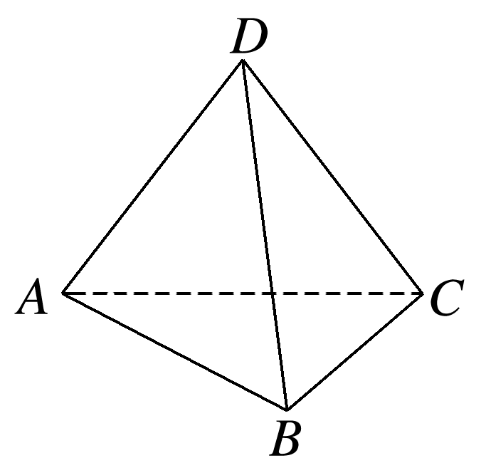

A．*A*、*B*两点处的电势不相等

B．电场强度大小为1 V/m

C．电场强度大小为100 V/m

D．*C*、*D*两点的电势差*UCD*＝2 V